МИНИСТЕРСТВО ЦИФРОВОГО РАЗВИТИЯ, СВЯЗИ И МАССОВЫХ КОММУНИКАЦИЙ РОССИЙСКОЙ ФЕДЕРАЦИИ
ФЕДЕРАЛЬНОЕ ГОСУДАРСТВЕННОЕ БЮДЖЕТНОЕ ОБРАЗОВАТЕЛЬНОЕ УЧРЕЖДЕНИЕ ВЫСШЕГО ОБРАЗОВАНИЯ
«САНКТ-ПЕТЕРБУРГСКИЙ ГОСУДАРСТВЕННЫЙ УНИВЕРСИТЕТ ТЕЛЕКОММУНИКАЦИЙ ИМ. ПРОФ. М.А. БОНЧ-БРУЕВИЧА» (СПбГУТ)
ФАКУЛЬТЕТ ИНФОРМАЦИОННЫХ ТЕХНОЛОГИЙ И ПРОГРАММНОЙ ИНЖЕНЕРИИ (ИТПИ)
КАФЕДРА ПРОГРАММНОЙ ИНЖЕНЕРИИ И ВЫЧИСЛИТЕЛЬНОЙ ТЕХНИКИ (ПИ И ВТ)

ЛАБОРАТОРНАЯ РАБОТА №8
“ Авторизация и Регистрация пользователя на PHP”
Дисциплина: «Web-технологии»

Выполнил:
Студент 3 курса группы ИКПИ – 32
Филимонов Д.Е.
___________________
^{(подпись)}
Проверил:
Краева Е. В.
___________________
^{(подпись)}

г. Санкт-Петербург,
2025 г.
Цель работы
Целью данной работы является освоение базовых принципов разработки веб-приложений с использованием PHP, изучение методов реализации регистрации и авторизации пользователей.
Упражнение 1: Создание базы данных и таблицы users. Создать новую базу данных (webauth) и таблицу users, содержащую поля: id, username, email, password. 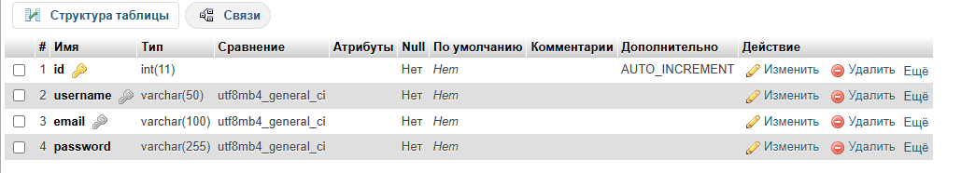
Рисунок 1 – Создание БД
Упражнение 2: Подключение к базе данных. Подключиться к базе данных через файл конфигурации config.php. Использовать функцию die()

<?php
$host = 'localhost';
$dbname = 'webauth';
$username = 'root';
$password = '';
try {
$db = new PDO("mysql:host=$host;dbname=$dbname;charset=utf8", $username, $password);
$db->setAttribute(PDO::ATTR_ERRMODE, PDO::ERRMODE_EXCEPTION);
} catch (PDOException $e) {
die("Ошибка подключения к базе данных 'webauth': " . $e->getMessage());
}

Упражнение 3. Форма регистрации и обработка данных.

<!DOCTYPE html>
<html lang="ru">
<head>
<meta charset="UTF-8">
<title>Регистрация</title>
</head>
<body>
<h2>Форма регистрации</h2>
<form action="register.php" method="post">
<label>Логин:<br><input type="text" name="username" required></label><br><br>
<label>Пароль:<br><input type="password" name="password" required></label><br><br>
<label>Email:<br><input type="email" name="email" required></label><br><br>
<input type="submit" value="Зарегистрироваться">
</form>
<p>Уже есть аккаунт? <a href="login.html">Войти</a></p>
</body>
</html>

<?php
session_start();
require_once 'config.php';

$message = '';

if ($_SERVER['REQUEST_METHOD'] === 'POST') {
$username = $_POST['username'] ?? '';
$password_raw = $_POST['password'] ?? '';
$email = $_POST['email'] ?? '';

if (empty($username) || empty($password_raw) || empty($email)) {
$message = "Пожалуйста, заполните все поля!";
} else {
$password_hash = password_hash($password_raw, PASSWORD_DEFAULT);

try {
$stmt = $db->prepare("INSERT INTO users (username, password, email) VALUES (?, ?, ?)");
$stmt->execute([$username, $password_hash, $email]);
$message = "Регистрация успешна! <a href='login.html'>Войти</a>";
} catch (PDOException $e) {
if ($e->getCode() == 23000) {
$message = "Пользователь с таким логином или email уже существует!";
} else {
$message = "Ошибка: " . $e->getMessage();
}
}
}
}
?>

<!DOCTYPE html>
<html lang="ru">
<head>
<meta charset="UTF-8">
<title>Регистрация</title>
</head>
<body>
<h2>Результат регистрации</h2>
<p><?php echo $message; ?></p>
</body>
</html>

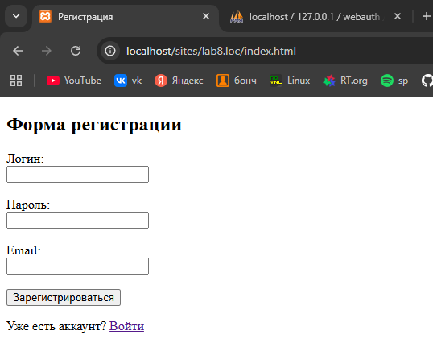
Рисунок 2 – Форма регистрации.

Упражнение 4. Формы входа и обработки авторизации.
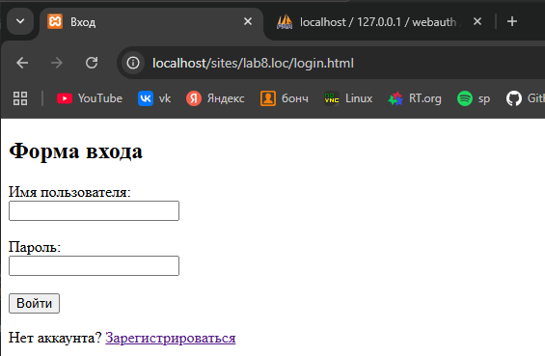
Рисунок 3 – Форма входа.

<!DOCTYPE html>
<html lang="ru">
<head>
<meta charset="UTF-8">
<title>Вход</title>
</head>
<body>
<h2>Форма входа</h2>
<form action="login.php" method="post">
<label>Имя пользователя:<br><input type="text" name="username" required></label><br><br>
<label>Пароль:<br><input type="password" name="password" required></label><br><br>
<button type="submit">Войти</button>
</form>
<p>Нет аккаунта? <a href="index.html">Зарегистрироваться</a></p>
</body>
</html>

<?php
session_start();
require_once 'config.php';

$message = '';

if ($_SERVER['REQUEST_METHOD'] === 'POST') {
$username = $_POST['username'] ?? '';
$password = $_POST['password'] ?? '';

if (empty($username) || empty($password)) {
$message = "Введите логин и пароль!";
} else {
try {
$stmt = $db->prepare("SELECT * FROM users WHERE username = ?");
$stmt->execute([$username]);
$user = $stmt->fetch(PDO::FETCH_ASSOC);

if ($user && password_verify($password, $user['password'])) {
$_SESSION['username'] = $user['username'];
header('Location: dashboard.php');
exit;
} else {
$message = "Неверный логин или пароль!";
}

} catch (PDOException $e) {
die("Ошибка базы данных: " . $e->getMessage());
}
}
}
?>

<!DOCTYPE html>
<html lang="ru">
<head>
<meta charset="UTF-8">
<title>Вход</title>
</head>
<body>
<h2>Результат входа</h2>
<p><?php echo $message; ?></p>
<a href="login.html">Вернуться к форме входа</a>
</body>
</html>

Упражнение 5. Страница профиля пользователя. Сформировать dashboard.php, который выводит приветствие авторизированному пользователю. Сформировать Файл logout.php, обеспечивающий выход пользователя из аккаунта.

<?php
session_start();
if (!isset($_SESSION['username'])) {
header('Location: login.html');
exit;
}
$username = htmlspecialchars($_SESSION['username']);
?>
<!DOCTYPE html>
<html lang="ru">
<head>
<meta charset="UTF-8">
<title>Профиль</title>
</head>
<body>
<h2>Добро пожаловать, <?php echo $username; ?>!</h2>
<p>Это ваша личная страница.</p>
<p><a href="logout.php">Выйти</a></p>
</body>
</html>

<?php
session_start();
session_unset();
session_destroy();
header('Location: login.html');
exit;

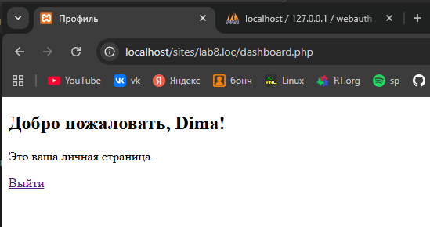
Рисунок 4 – Форма “dashboard.php”.
Выводы
По итогу выполнения данной работы рассмотрены регистрация и авторизация, создание форм ввода данных, обработка запросов на сервере с использованием PHP. По окончании работы ответьте на контрольные вопросы для закрепления знаний.

